**Arbolitos Navideños (al aire o enfrascados)**



Si estás buscando un **adorno navideño** para decorar tu hogar en esta fecha tan significativa para ti y tu familia y si buscas algo que sea elegante y fácil de hacer, no dejes de trabajar en este proyecto, siguiendo paso a paso, las indicaciones dadas.

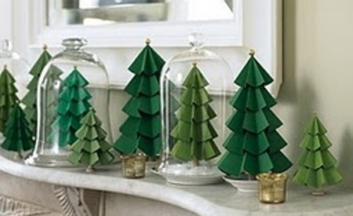

Estos árboles de Navidad están hechos solamente con cartulina y palitos de brocheta, y es tan sencillo y divertido en su procedimiento que no tendrás mayores dificultades para hacerlas. Lee a continuación cómo hacer para armar estos preciosos **árboles navideños** con cartulina al aire libre y/o enfrascado. Puedes hacer la cantidad que quieras y puede ser un lindo regalo de navidad para tus amigos.

**Materiales:** Cartulina verde, Una regla, Un compás, Pegamento, Tijeras, Un palito de brocheta, Lápiz, Un frasco en que puedas colocar tu árbol, si lo quieres enfrascado, lentejuelas, gritell o brillo para su decorado.

**Paso a paso:**

Comienza dibujando sobre la cartulina verde 5 círculos de 4, 5, 6, 7 y 8 cm de diámetro. Para ello **toma con el compás la mitad de la medida** que vayas a dibujar y haz el trazo circular.

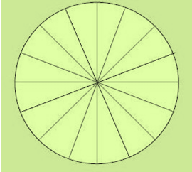

Marca una línea que pase por su centro y luego una línea perpendicular, como si fuera una cruz. Marca también las líneas diagonales, como ves en la imagen.

Una vez trazadas todas las líneas en todos los círculos, recorta cada círculo, marcando las líneas donde deberás plegarlo.

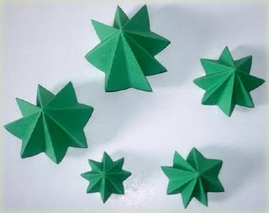

Pliega el papel intercalando los pliegues hacia adentro y hacia afuera. (Fig. 2)

Haz un pequeño agujero en el centro de cada círculo y enhébralos en el palito uno a uno de mayor a menor, colocando en el centro de cada uno unas gotas de pegamento.

Coloca también pegamento en la parte inferior de cada pieza para que se sostenga, así como en los extremos para que se peguen una con otra y deja secar.

Por último, **fabrica una base** con cerámica fría o una madera agujereada para que se sostenga vertical. También, puedes agregarle algún toque decorativo personal como esferas pequeñas en papel rojo, agregarles lentejuelas, una estrella en la punta, o colocarlo dentro de un frasco. Bueno tú sabrás que hacer. ¿Verdad que es fácil?

Es una **actividad fantástica para realizar y divertirnos**.

**¡Feliz Navidad!**

**Arbolitos Navideños (Con botellas plásticas desechables)**

Si estás buscando un **adorno navideño** tipo árbol navideño para decorar tu hogar en esta fecha tan significativa para ti y tu familia, este proyecto es un poco más complejo y complicado, pero es un excelente desafío para tienen dedicación y perseverancia y podrás aprender y aplicar algunas técnicas para trabajar con botellas plásticas que te serán de mucha utilidad a futuro.

Materiales: 5 a 6 Botellas de bebidas de litros, Un tiesto, Pintura Verde, Plastilina, Espumillón para sujetar flores (lo puedes encontrar en tiendas de manualidades y florerías, es esa esponja de color verde que es dura que se usa en los floreros), Un palo de unos 50 cm., de largo, Tijeras y Pincel. Recuerda que el decorado fino, que a tu completa discreción.

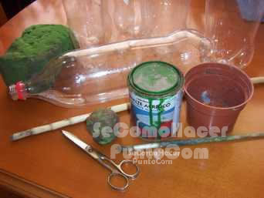

**Paso a paso:**

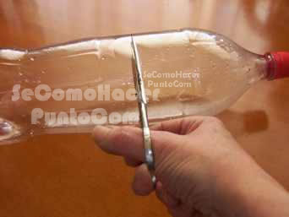

Empezamos cortando las botellas, lo que necesitamos es la parte superior, la de la tapa. La primera hay que cortarla más larga, (por la mitad, más o menos).

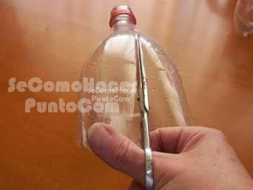

Cortamos siguiendo las marcas que tienen las botellas, unas 8 tiras, sin llegar al cuello.

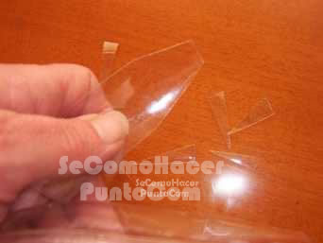

Recortamos las puntas, lo más fácil es dar un par de cortes, como se ve en la imagen.

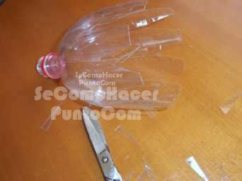

Y después de los cortes nos quedara así. ¿ok?

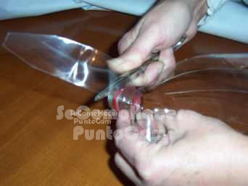

Con una tijeras, (por ejemplo) pasamos estas por el revés y apoyándonos con el dedo. El fin de esto es curvar lo que serán las hojas hacia fuera y al contrario de como están.

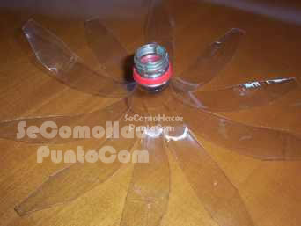

Bueno el caso es que nos quede así, como se ve en la foto.

Pintamos por el revés con pintura verde. Atención es el momento de aplicar el viejo truco del detergente, si utilizamos temperas o pinturas con base de agua. No olvides de mezclar un poco de detergente con la pintura para que tenga mayor adherencia al plástico.

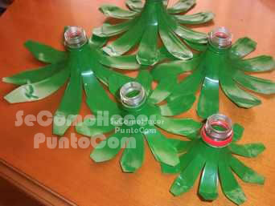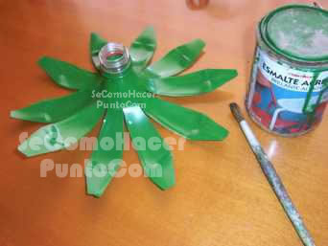

Bien, el resto hay que hacerlo igual, solo que los demás son cada vez más cortos

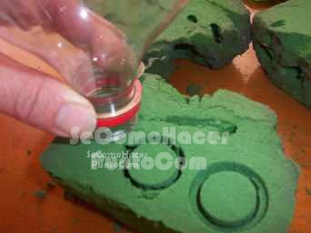

Lógico, para la forma de cono, con la boca de una botella, presionamos sobre la espuma dura para sacar trozos redondos y ajustados a esta y.

Lo bastante largos como para dejar la mitad en una boca y la otra mitad para la siguiente. Una vez más la foto ayuda un monton

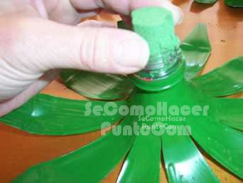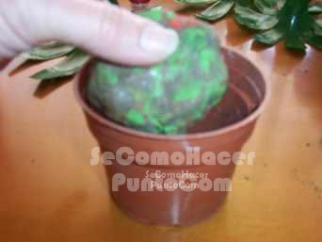

La plastilina, en el tiesto, para que se estabilice.

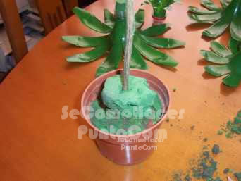

Ponemos el palo o la rama en el tiesto y lo cubrimos con la espuma

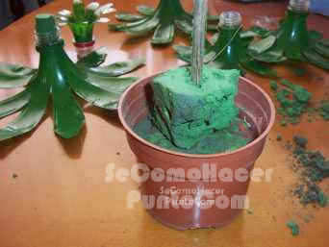

Aquí vemos en detalle cómo queda.

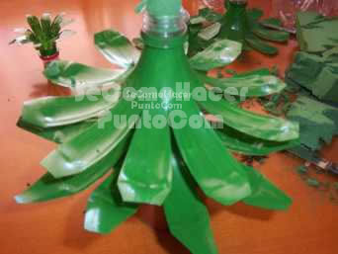

Como en las bocas hemos puesto espuma, vamos pinchando en la rama o palo por orden de tamaño las hojas del árbol. Recuerda que debes tener bien claro el orden descendente de las hojas.

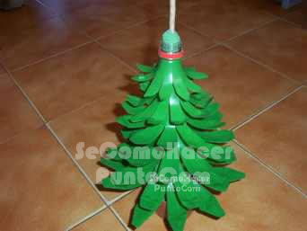

Listo, cortamos y emparejamos un poco las ramas que sobresalgan para tener una bonita forma de árbol y ahora… Decóralo a tu gusto.

Es una **actividad muy entretenida**

**para aprender a trabajar con material de plástico y…**

**¡Feliz Navidad!**

**Estrellas para árbol de navidad (con bolsas platinadas)**

Este es un hermoso proyecto decorativo para tus árboles navideños que le darán mayor apariencia para esta hermosa festividad. Puedes hacer de diferentes tamaños, pero siempre la más grande debe ir al tope de tu árbol. Más adelante podrás descubrir tantas cosas que se pueden hacer con el material del envoltorio platinados de papas fritas, chocolates y otros envoltorios que muchas veces botamos como basura.

**Materiales:** Bolsas de envoltorios platinados (también puedes utilizar papel de regalo plateado o dorado o cualquier papel brillante), Tijeras, Clips o Pegamento, Regla, lápiz.

**Paso a paso:**

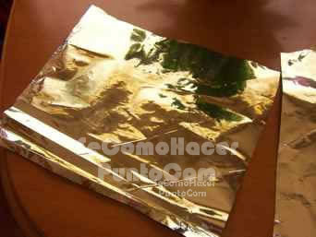

Estirar el papel lo más posible. Use una regla para hacerlo

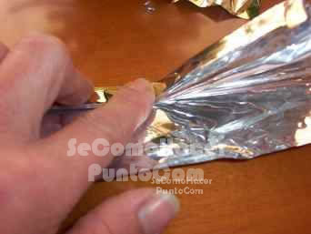

Marca y corta un cuadrado de 15x15 cm, y lo doblamos en zigzag con lados de 2cm. Hazlo como haciendo un abanico.

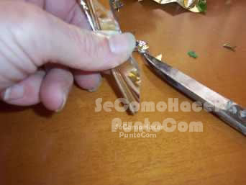

Una vez doblado, con sumo cuidado, cortamos los extremos en diagonal, como lo puedes apreciar en la foto.

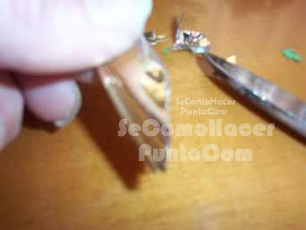

En esta foto se aprecia mejor.

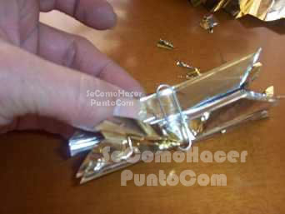

Con un clip o con pegamento, sujetamos o pegamos el centro de los DOS ESTRELLAS que hemos hecho. Fíjense en los bordes, los dos bordes van para adentro.

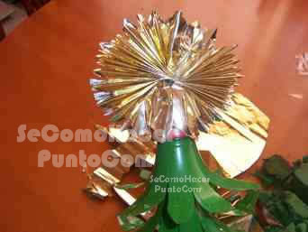

Cuando desplegamos las puntas nos queda...

**Esta bonita Estrella que pondremos en lo alto de nuestro árbol y...**

**¡Feliz Navidad!**

**El Portal de Belén (con papel de diario)**

Este proyecto es un hermoso pesebre tipo portal, donde podrás recrear el nacimiento del hombre de los dos mil años. Este formato y estructura te permitirá conocer los principios básicos de la construcción y con el tiempo serás capaz de construir tus propios castillos y fortalezas en el caso de los varones y en el caso de las niñas, hermosas casas de muñecas. Hoy, por hoy, será la casa del Nazareno.

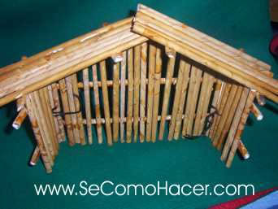

**Materiales:** Papel de Diario, Tijeras, Pegamento, Alambre.

**Paso a Paso:**

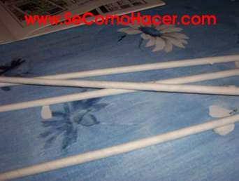

Para hacer el portal, enrollaremos unas hojas de diario o periódico. Veamos cómo se hace.

Desde una esquina y en diagonal empezaremos a enrollar la hoja lo más apretado posible. la mejor forma de hacerlo es con los dedos pulgar e índice, tal y como se ve en la foto.

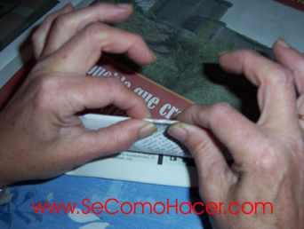

Poco a poco, enrollamos toda la hoja. Y un poco antes del final, colocamos un poco de pegamento en las esquinas.

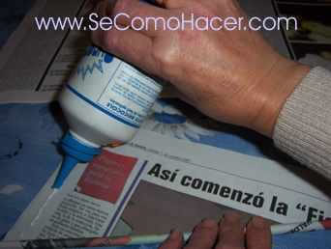

Vemos que lo damos en la esquina en los dos lados del ángulo, ahora lo terminamos de enrollar.

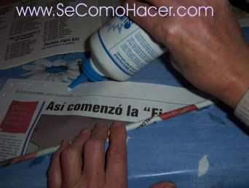

Tendremos que hacer bastantes, por lo menos 20. Cortamos los extremos que quedan flojos y no nos valen. (Ve ambas Figuras).

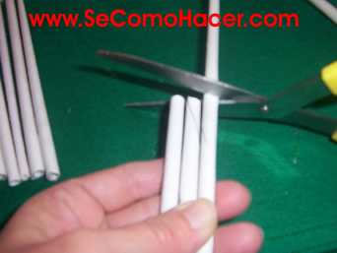

Calcula la altura de las figuras que vas a hacer, dejando la altura suficiente de tu portal del belén. En este mismo texto podrás encontrar como hacer los personales para tu portal.

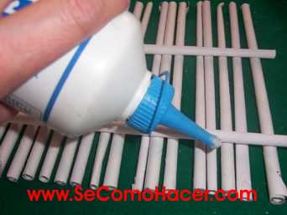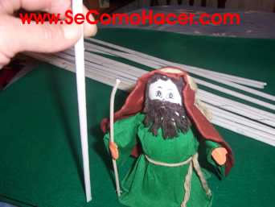

Cortamos unas cuantas a la altura de la primera que serán los laterales

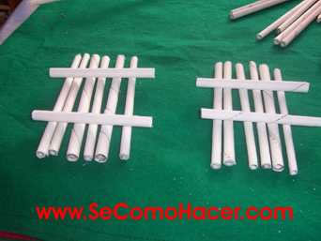

Y las unimos con otras atravesadas, como si fueran troncos de madera

Así quedaran los laterales. Para la parte de atrás, tendremos que cortarlas un poco más altas en las del centro e ir disminuyendo la altura hasta que coincidan con los laterales, como una casa con techo inclinado.

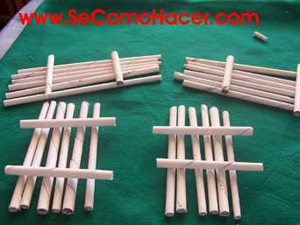

Fíjense que a los troncos del tejado, se le tiene que dar una pequeña inclinación.

Con un tinte al agua marrón, también podemos utilizar otro tipo de pintura pero rebajado con agua, pasamos a pintar las partes del portal.

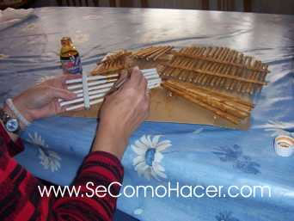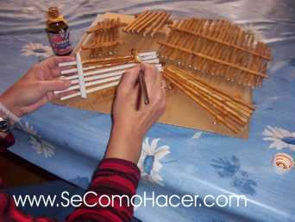

Otra vista del pintado.

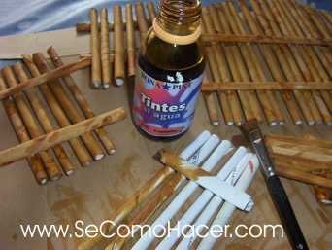

En detalle el tinte utilizado y el pintado del portal de belén

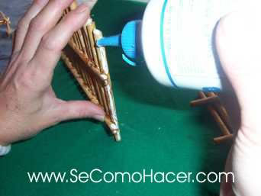

Una vez pintado y seco, pasamos a pegar las partes

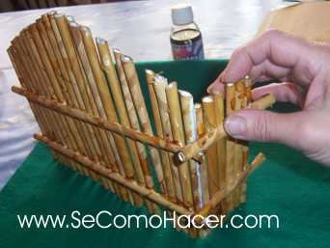

Aquí se ve perfectamente como lo pegamos y como coinciden los "troncos" de la parte de atrás con los de la parte lateral.

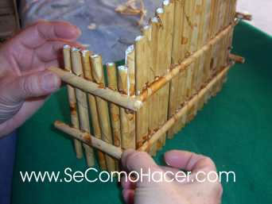

El otro lateral pegado. Un truco para sujetarlo mientras seca y no se desmorone es sujetarlo con el alambre solicitado.

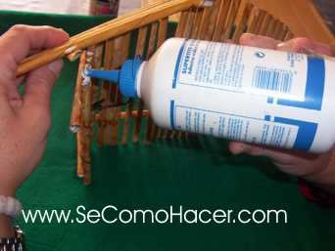

Fíjate bien en el detalle del pegado del tejado y los laterales.

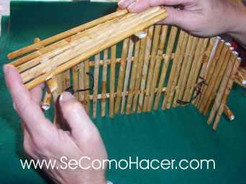

¿Ves cómo al sujetarlo con alambre, te permite mas libertad de pegado en la estructura. Espera hasta que seque.



Una vez terminado, lo puedes decorar con algo de pasto seco, una estrella o un cometa, etc. Tú haz tu propia propuesta.

**¿Qué te parece?**

**Un lindo portal para pasar una navidad en familia y...**

**¡Feliz Navidad!**

**Una virgen para el Portal de Belén (con material para reciclar)**

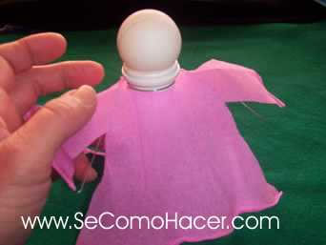

Para darle vida a tu portal, puedes ir creando tus propios personajes navideños y en este espacio, comenzaremos con la virgen María. Sobre este modelo, podrás crear princesas, reinas y un sinfín de personajes, que le darán personalidad a tus creaciones. Son fáciles de hacer y con un bajo costo.

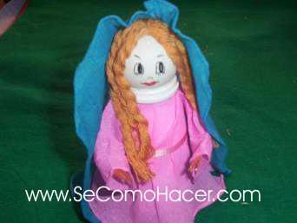

**Materiales:** Un envase de Yogu Yogu, Cola Blanca o Pegamento, Pelota (puede ser de pin-pon o las puedes hacer con papel de diario forrado en papel engomado), Alambre, Papel de Volantín usado o algo parecido usado o arrugado, también conocido como papel crepe, Deshechos de Cordones de Colores o de los que se usa para el macramé, también puedes usar Lana, un poco de Cinta de Varios Colores, los Patrones del Vestidos (son entregados en este mismo espacio), Papel Plateado o Dorado (pueden ser envoltorios de papas fritas u otros. También puedes usar Papel de Regalos Brillantes ya usados), Pinceles y Pinturas.

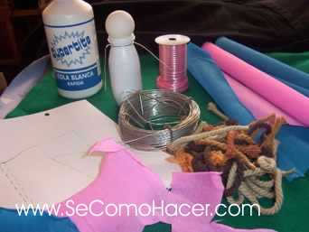

**Paso a Paso:**

Pegamos la pelotita de pin-pon al envase de Yogu Yogu. Puedes hacer la pelota arrugando papel de diario y forrándola con papel engomado. Ponemos un poco de alambre en el cuello de manera que quede para los brazos, de unos 4 cm. Es importante rellenar con un poco de arena el envase utilizado, para darle mayor estabilidad a la imagen de la figura que estamos trabajando. Para las manos un trozo de cartulina rosada.

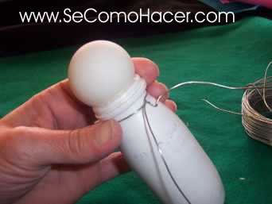

De acuerdo a este molde, el que tú debes dimensionar de acuerdo al tamaño de tus envases, lo marcas y lo cortas sobre el papel de volantín o el que hayas seleccionado, para darle forma al vestido.

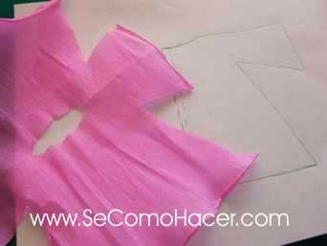

Fíjate en el formato que te muestra la imagen. Te debe quedar de igual manera.

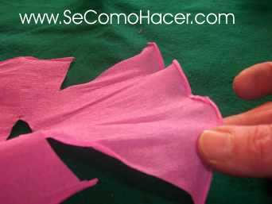

Si estas usando un papel dúctil, puedes hacer el dobladillo enrollándolo un poco con los dedos. Pero si estas usando otro tipo de papel, dobla los bordes y pégalos para hacer el dobladillo.

Una vez hecho el dobladillo, cubres el cuerpo de tu figura.

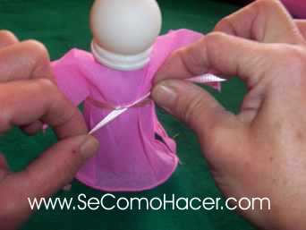

Para empezar los detalles, atamos una cinta a la cintura del vestido.

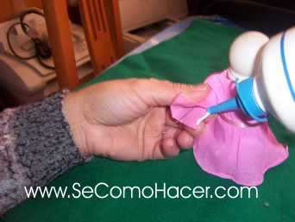

Y las mangas las pegamos con un poco de pegamento, para cerrarlas. No debemos perder la forma acampanada del vestido.

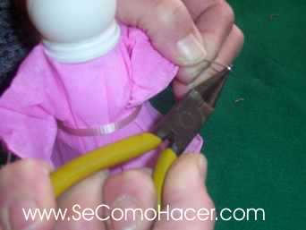

Con unos alicates, doblamos las puntas del alambre en lo que serán las manos

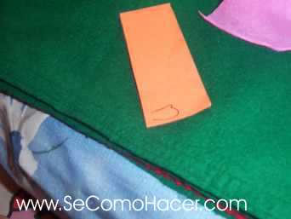

En una cartulina de color naranja o rosa, dibujamos unas manos de tipo muñeca....

..que pegaremos en la parte del alambre de las manos que doblamos anteriormente

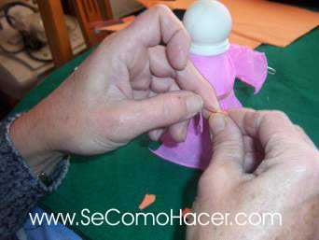

Con lana de color naranja, (o cordón), le hacemos la melena a la virgen María.

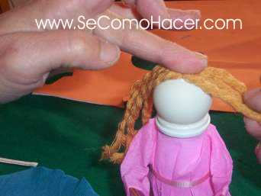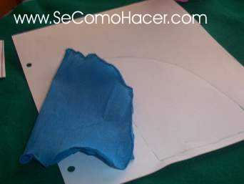

El otro patrón, este es el del manto que la cubre la cabeza de la virgen María. No debemos olvidar de hacer el dobladillo para el manto.

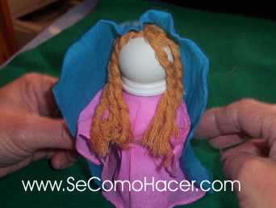

Colocamos en la cabeza y por detrás el manto, sujetándolo con pegamento en algunos puntos.

|  |  |  |
| --- | --- | --- |
|  | Finalmente, sólo nos queda pintarle la carita. Con bastante cuidado píntale sus ojos, nariz y boca. Como vas a trabajar sobre plástico no te olvides el truco del detergente. |  |

Sobre este mismo formato, puedes ir haciendo los otros personajes cambiando las tenidos, agregando barbas, bigotes, turbantes, etc. En este mismo compendio encontraras otras ideas.

**¿No te parece que queda hermosa?**

**Una linda figura para un portal familiar y ...**

**¡Feliz Navidad!**

**Un Niñito Dios para el Portal de Belén (con material para reciclar)**

Un portal sin niñito, no es portal. En esta ocasión haremos uno muy sencillo y fácil de hacer… y todo con casi los mismos materiales antes indicado, pero con bastante creación. Manos a la obra.

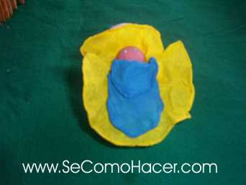

**Materiales:** Un envase de Yogu Yogu, Cola Blanca o Pegamento, Plasticina rosada y de otros colores, Papel de Volantín usado o algo parecido usado o arrugado, también conocido como papel crepe, Deshechos de Cordones de Colores o de los que se usa para el macramé, también puedes usar Lana, un poco de Cinta de Varios Colores, Papel Plateado o Dorado (pueden ser envoltorios de papas fritas u otros. También puedes usar Papel de Regalos Brillantes ya usados), Pinceles y Pinturas.

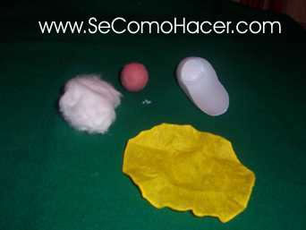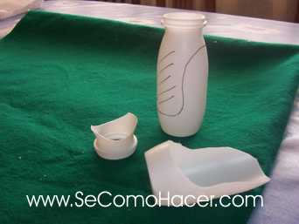

**Paso a paso:**

Marcamos y Cortamos tal y como se ve en la foto el envase de Yogu Yogu. De esta forma vamos a hacer la cuna del Niño Dios. Una vez cortado, la parte del boquete la usamos como base de la cuna y el resto como la cuna misma.



Una vez cortado, lo pegas uno sobre el otro de acuerdo a como se indica en la figura. Una vez pegados, en la base, es decir la boca del envase, le puedes poner arena o algo de peso y cerrarla. Es para darle estabilidad.

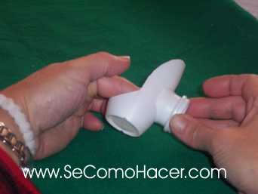

Una simple bolita con plasticina, puede ser rosada, será la cabeza.

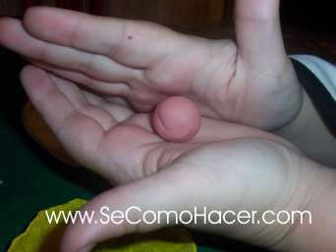

EL cuerpo que no se ve, podemos hacer un bulto de la forma que se ve con plasticina de otro color o el mismo.

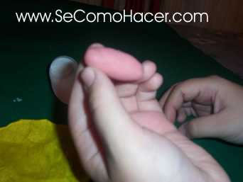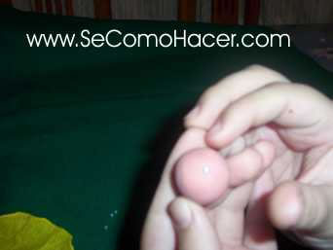

A modo de ojitos, unos abalorios de color blanco o azules pequeños, incrustados en la plastilina.

|  |  |  |  |
| --- | --- | --- | --- |
|  | En la cuna ponemos el algodón… |  | Y sobre el algodón, lo que será el niño y... |
|  | lo cubrimos con el papel y ya tenemos el niño con su cuna y de… | **Está forma tenemos nuestro Niñito Dios listo para nuestro pesebre, acompañado por su madre y…**  **¡¡¡Feliz navidad!!** | |

**Los Reyes Magos y sus regalos para el Portal de Belén (con material para reciclar)**

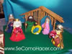

Para completar nuestro portal de belén, sólo nos falta agregar algunos detalles bastantes simples y aplicando algunas técnicas ya aprendidas. Mediante algunas fotos vas apreciar la diferencia entre los mismos reyes magos y los regalos.

**Materiales:** Debes utilizar los mismos materiales indicados en los proyectos anteriores, pero los puedes variar en formas, tamaños y colores. Tú también puedes aportar con otras técnicas, procedimientos, materiales y por sobretodo en ideas.

**Paso a paso:**

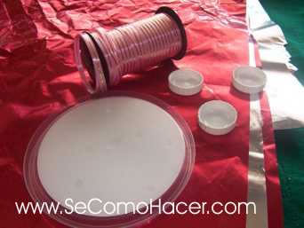

Cualquier cosita que se pueda envolver, trocitos de madera, botones, etc., nos servirá para hacer los regalos que llevan los Reyes Magos

Con un papel plateado del color que más nos guste y un poco de cinta de adornar, lo envolvemos como si fuese un caramelo y lo atamos con la cinta. Haz bastantes regalitos de diferentes tamaños y colores.

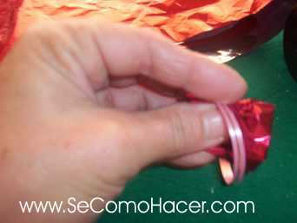

Se los podemos poner en las manos a los Reyes Magos o apilarlos en cualquier parte de tu portal.

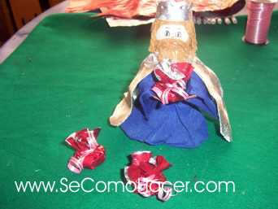

Te voy a presentar a los Reyes Magos y algunos detalles que puedes lograr para mejorar sus apariencias. Con estas ideas podrás obtener unas excelentes figuritas para tu portal.

|  |  |  |
| --- | --- | --- |
| Melchor | Baltasar | Gaspar |

Estos son algunos ejemplos y variedades:

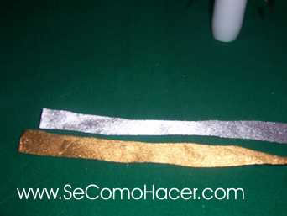

Con dos cintas plateadas de oro y plata podemos hacer el turbante para Baltasar. Trata de que ambas cintas sean de igual ancho.

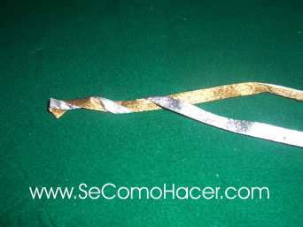

La pegas en una de las puntas y luego las enroscas como una trenza. Pegas la otra punta del turbante y la enrollas sobre la cabeza de Baltazar.

Te recuerdo que los cuerpos de tus figuras y las cabezas las puedes procesar tal y como lo hiciste para la figura de la virgen. La próxima figura veras un recordatorio.

Como hicimos con la virgen, la base de todos los personajes es un envase para el cuerpo y una pelota para la cabeza, con alambre se hacen los y las manos con cartulina. No olvides de rellenar con un poco de arena el envase para su estabilidad.

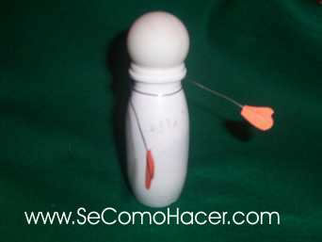

Para Baltasar hay que pintar la carita de color negro igual que las manos. Baltazar era un Rey negrito.

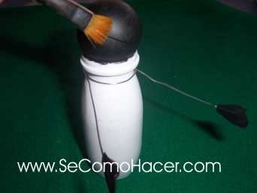

Con el patrón antes entregado y papel crepe de diferentes colores le podrás hacer el traje a tus reyes con magníficos diseños.

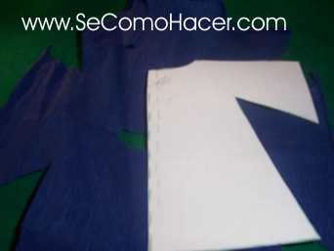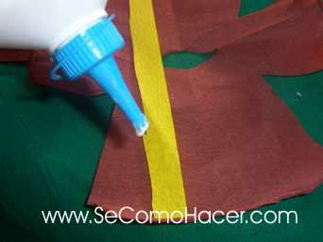

Abre tu imaginación. A la hora de confeccionar y hacer los trajes de tus reyes, obtendrás excelentes resultados.

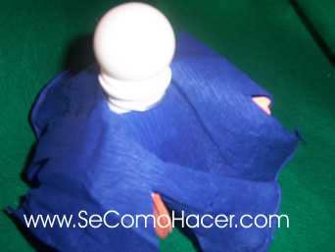

Ahora los vestimos. No olvides de hacer los dobladillos a los vestidos. Si el papel es dúctil, podemos enrollarlo usando los dedos y…

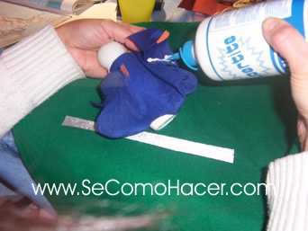

Si el papel es más duro, usamos pegamento para el "cosido" de los trajes de los trajes y dobladillos.

Atención, para las capas utilizamos papel de plata color oro, el de los chocolates, papas fritas, turrones y otros, son magníficos.

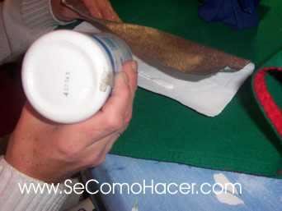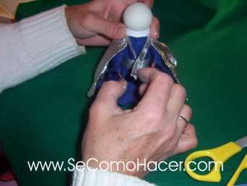

Les colocamos las capas con una cinta hecha del mismo papel plateado.

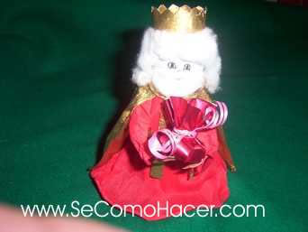

Las coronas de Melchor, Gaspar y Baltazar, las puedes hacer con pedazos de cartón dorado y plateado. Quedan preciosas. Usa tu ingenio.

Algodón, lana, hilos nos sirven para hacer las barbas y los pelos. Los ojos pintados con rotulador de colores y otros detalles, están a tu libre discreción. Observa la foto San José y los tres Reyes Magos.

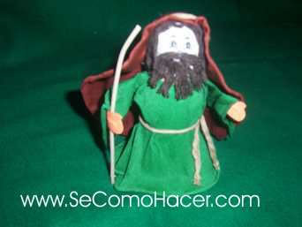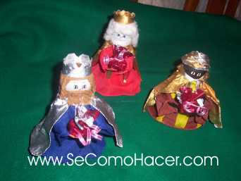

Mira que hermoso portal has hecho. Disfrútalo con tu familia y que tengas una hermosa y bendecida pascua y…

**¡¡¡FELIZ NAVIDAD!!!**

**Como hacer Corona Navideña de Fieltro o Retazos de Ropa:**

**(Ejemplo ropas dada de baja o en desuso):**

Una de las **Coronas Navideñas** más sencillas de hacer ya que la elaboración es bastante fácil de hacer y requiere muy pocos materiales.

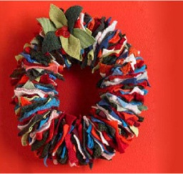

Lo que vamos a necesitar es conseguir y/o retazos de **fieltros** de diferentes colores o telas similares, cuanto más colorido más linda va a quedar la **corona navideña**, también podemos hacerla solo de 2 colores, rojo y verde usando los colores navideños.

Lo que hacemos es recortar los retazos de fieltro de más ó menos del mismo tamaño y luego con un alambre vamos pasándolo por el medio del recuadro de fieltro de esta manera, vamos uniendo todos los pedazos.

Luego unimos las puntas de tal forma que quede como una corona. Podemos adornarlo con unas florcitas de fieltro como se ve en la imagen, aunque también podemos ponerle una moña hecha con cinta de colores.

Este proyecto bien hecho y terminado, puede ser una hermosa decoración para tu ventana o puerta principal de tu hogar. Puedes agregarle mensajes sobre plumavit con letras doradas. Haz que tu puerta o ventana, irradie la alegría que hay en tu hogar y que las bendiciones, lleguen a este.

## Planta y Maceta con Decoración Navideña

Con una simple planta que tengamos en casa, podemos hacer que se convierta en un pequeño árbol de Navidad.



Lo único que necesitamos es una planta y su maceta que forraremos con papel con motivos alusivos a la Navidad, y luego algún adorno, que puede ser unos globos Navideños, o alguna figura en fieltro que podemos hacer nosotros mismas.

En la foto vemos una maceta con flores, pero podemos hacerlo con cualquier tipo de planta verde, tratando que tenga una forma adecuada ya sea en forma de árbol, como redondeada.

Siempre tratando de que no sea una planta muy grande o de forma muy asimétrica.

No hace falta gastar mucho dinero para que en nuestro hogar, esté presente la Navidad, todo es cuestión de imaginación y ganas.

**NOTA:** Este adorno puede también servir como centro de mesa para la Gran Cena ó para alguna mesita de centro ó para decorar el rincón de acopio de los regalos navideños.

## Un original árbol de Navidad, con guirnaldas

Quiero mostrarles un árbol de Navidad distinto, colorido, sencillo de realizar y con muchas opciones para poder decorarlo.

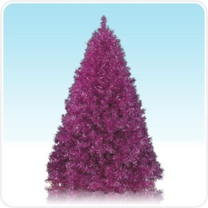

Este árbol esta hecho solo con guirnaldas navideñas. En este caso es color morado, pero podemos hacerlo en distintos colores, como: dorado, verde, rojo, azul.

Si bien no es el clásico al que estamos acostumbrados a ver es muy original y fácil de hacer, solo tenemos que tener una base, que puede ser un palo de escoba que pondremos en un balde con piedras para darle estabilidad.

Desde la base del balde, le colocas pita o yute hasta la punta del palo de escoba. Lo puedes amarrar con alambre, dejándolo bien tirante. Este formato te dará la forma cónica que se ve en la figura, y luego lo rodeas con las guirnaldas, dándole la forma de pino.

Podemos colgarle globos navideños, figuritas alusivas o simplemente ponerle luces de colores. También dependiendo del color, podemos esparcir copos de nieve (con trocitos de algodón).

Es un árbol distinto pero sin duda muy creativo y original. Puedes hacerlos más pequeños para decorar la oficina de tus padres o aquellos rincones de la casa en que muchas veces no consideramos en esta fiesta. Y como me dijo un alumno, un árbol de navidad para la casa de mi mascota. Este formato lo puedes decorar…, por ejemplo, si es un perrito, con huesitos y si es un gatito, lo puedes decorar con pescaditos o ratoncitos. Mira qué lindo regalo para tu mascota.

Otra técnica es hacer la misma base, pero en vez de colocarle las pitas, lo cubres con una malla de hoyos pequeños y con papel crepe o de volantín o con papel dorado o platinado de los envoltorios de las papas fritas, chocolates y otros y le das la forma de árbol (cónica) y en cada espacio de la red introduces un pedacito desde el centro, empujándolo con el dedo y que al sacar el dedo, quede la forma de una flor abierta.

Este formato es ideal para que decores tu sala de clases y también promuevas el reciclaje con tus compañeros.

Espero que les guste y puedan poner en práctica esta manualidad en la Navidad que ya llega.

## Manteles, Servilletas e Individuales con Guardas Navideños

En Navidad además de adornar el  árbol, la puerta, los rincones de tu casa, la mesa cumple un rol fundamental, ya que en ella estarán reunidas las familias, compartiendo la cena Navideña.

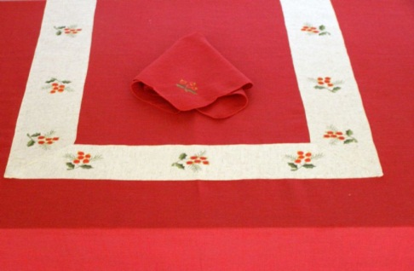

Por eso me pareció importante darte algunas ideas para decorar tu mesa acorde con la ocasión.

Es cierto que se pueden comprar manteles, con motivos  de Navidad, pero, ¿porque no hacerlo tú mismo, con un mantel que ya tienes en tu casa y que lo puedes reciclar y que no termine en la basura o como estropajo de cocina?

De una manera muy simple puedes transformar un simple mantel, ya sea, blanco, verde o rojo, poniendo una guarda con dibujos  que de alguna manera nos recuerden la Navidad.

Estas guardas, las puedes comprar en cualquier local comercial o mercerías, inclusive de las que se pueden pegar de forma muy sencilla, con la plancha, y quedan firmemente pegadas, o comprando unos cm de tela, con dibujos alusivos y cosiendo esta tela en forma de rectángulo, como vemos en la primera foto, en el centro del mantel, o una guarda como vemos en la segunda foto.

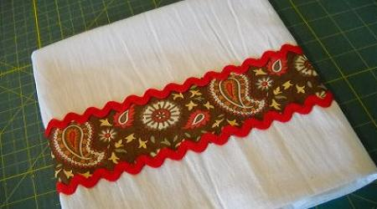

Para darle una terminación, podemos poner esta misma guarda, rodeando la terminación del mantel.

Puedes hacer servilletas o individuales, comprando un poco más de tela  de la que usas en la guarda. Te quedaría un hermoso conjunto de manteles, servilletas e individuales hechos a tu gusto y recuperando ese viejo mantel que tanto te gusta.

Una vez terminado tu trabajo, sólo te queda poner: las velas y un hermoso centro de mesa con motivos navideños y tu mesa será realmente otra forma de engalanar tu hogar para compartir en familia, esta maravillosa festividad.

**Adorno Navideño con una Ampolleta Reciclada**

Hay muchas opciones y formas de hacer adornos Navideños. Este es muy interesante y me gustó mucho, porque además, de estar, embelleciendo nuestro Árbol de Pascuas, estaremos reciclando esas viejas ampolletas quemadas y ayudando a nuestro medio ambiente.

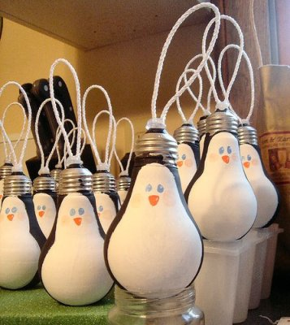

En todas las casas se queman las ampolletas y que por supuesto, van a parar a la basura. A partir de hoy, le daremos otro uso.

Estas ampolletas, están decoradas simplemente, con: Pintura de distintos colores, también podemos forrarlas con papel de colores, como rojo, dorado, azul y por sobre todo, usando un poco tu imaginación.

Luego de pintarlas le ponemos un cordón en el extremo para poder sostenerlas al árbol y ya están terminadas. Claro, que podemos agregar brillantina de colores, que aplicaremos poniendo pegamento sobre la bombita y luego la decoramos con brillantina o glitter.

Por ejemplo, la terminación del gorrito de lana que vemos en la foto, puede ser también con papel dorado, o tela y lo cerramos con un moño, con cinta de colores.

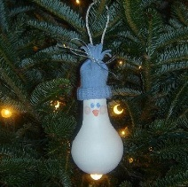

Tienes que usar tu imaginación y de todos los elementos que tenemos en casa, para hacer que este proyecto sea ecológico y también sea muy económico.

Seguro que partiendo de la base que te estoy entregando, podrás elaborar lindos Adornos Navideños, muy coloridos, distintos a los vendidos en el comercio y lo mas importante, tú lo has creado.

## Botas para el Viejo Pascuero

No en todos los países se acostumbra a dejar las **Botas Típicas Navideñas**. Pero se ha transformado en una tradición en que a todos los niños del les gusta y entiende su significado.

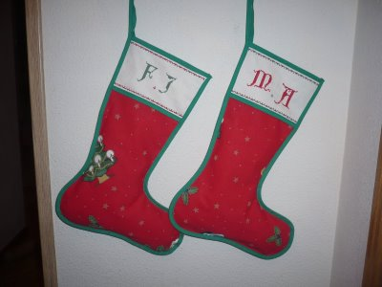

Pues los niños saben que en ellas, pueden colocar sus cartas pascuales, las que posteriormente, mientras ellos duermen, un misterioso viejo pascuero, las cambia por regalos y golosinas.

Aunque los Regalos Navideños no entren por el poco espacio de las botas, de seguro el viejo pascuero, podrá dejarles golosinas, o regalos más pequeños, lo que hará muy feliz a nuestros pequeños.

La confección de estas Botas Navideñas es muy sencilla y personalizarlas ya es parte de tu creatividad, puedes individualizarlas con los nombres de cada uno de  los integrantes de la familia y decorarlas como tu quieras.

También es una muy buena opción, para compartir tus regalos con tus amigos y compañeros de curso en la fiesta de final de año.

**MATERIALES: T**ela roja, puede ser fieltro o cualquier tela que tengamos en casa, tela blanca (la que tengamos), cinta verde, figuras con motivos Navideños, hilo de color verde rojo y blanco. No olvides la aguja y el enhebrador.

**COMO HACERLO:**

Cortar en papel la forma de la bota, eso es hacer un molde. Ponemos encima de la tela el papel y cortamos dejando unos cms para poder coser hacia adentro. Cortamos dos partes iguales, por cada bota.

Luego, hilvanamos la cinta verde bordeando toda la bota. Si la hacemos como la de la foto, debemos de cortar la parte superior en tela blanca, colocando de la misma forma el molde de papel para que nos quede exacta.

Compramos figuras alusivas  a la Navidad en cualquier negocio, feria, mall o mercadillo, o si somos más habilidosas podemos recortar tela de distintos colores y formas y coserlas por dentro de la bota, para que no se vean las puntadas, sino también es opción, poner figuras  que venden tipo calcomanías, que por lo general, se pegan, simplemente con calor, o sea pasando la plancha por encima. También es carta hacer tus propios arreglos navideños con bastante creatividad.

Una vez que la bota está armada, y si tenemos maquina,  podemos coser la cinta verde que ya habíamos hilvanado, sino lo hacemos a mano, con puntada pequeña. En este paso, le puedes pedir ayuda a un adulto para hacer uso de la maquina de coser.

Para personalizarlo, podemos poner en la parte superior las iniciales o el nombre completo de cada uno de los que recibirán los regalos del siempre mítico y bien ponderado Don Santa.

## Manualidad con velas para Navidad.

Se acerca la navidad y tenemos que poner manos a la obra, para poder hacer la mayor cantidad de adornos sin gastar mucho y lograr el objetivo de que nuestro hogar tenga el ambiente Navideño.

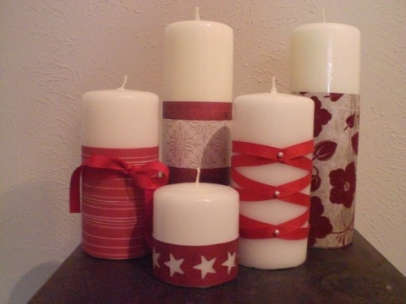

Un elemento muy significativo y que siempre está presente en esta fecha, son las Velas.

Las velas simbolizan las luces que iluminan nuestro camino, por lo tanto, es uno de los elementos que no pueden faltar.

Entendiendo este concepto, ahora podemos compartir algunas ideas para decorar velas simples y sencillas, con un bajo costo. Esta ideas, también sirve para otros tipos como velitas, velones u otras velas más sofisticadas con formas y figuras.

**Materiales:** Velas blancas o de colores, no importa diámetro o altura. Cintas rojas, verdes, doradas, plateadas o de cualquier otro color. Papeles con motivos navideños y papeles brillantes (de envoltorios). Pegamento (Cola fría o silicona). Tachuelas doradas. Alfileres. Tijera normales y de Zigzag. Corta cartón. Cinta scotch. Copas. Pinturas. Nueces, Fuentes (para poner velas en agua), Hojas Secas o cualquier otro elemento que te sirva para una buena decoración.

**COMO HACERLO:**

Si lo hacemos con papel, lo único que debemos de hacer, es pasar pegamento en  el extremo donde pondremos el papel, cortamos el papel del tamaño que nos guste, puede ser en tiras de distintos tamaños. Rodeamos la vela y dejamos secar.  
Si lo hacemos con cintas, podemos poner la cinta, pueden ser, en forma cruzada, vamos envolviendo en distintas formas y lo sujetamos con las tachuelas doradas, ponemos varias, así a la vez de sostener la cinta, la vela en sí, queda muy decorativa.

Mirando la foto que dejamos, puedes sacar ideas, pero seguro que con tu imaginación crearas nuevas formas, que podrían transformarse en unos maravillosos trabajos para tus amigos, los que quedaran muy impresionado por tu trabajo. Aquí te doy algunos formatos muy interesantes.

|  |  |  |  |
| --- | --- | --- | --- |
|  |  |  |  |
|  |  |  |  |

## Ángeles de Navidad. Muy fáciles de hacer

Otro elemento importante en estas fechas, son los angelitos, simbolizan las almas que nos cuidan y nos protegen.

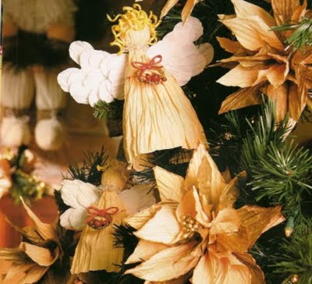

También son elementos importantes que nos permiten una linda y hermosa decoración en cualquier lugar de nuestro árbol o en algún rincón del hogar.

Este **angelito** que vemos en la foto es muy sencillo de hacer y podemos hacer la cantidad que queramos y lo podemos compartir con nuestros amigos, compañeros de curso y decorar cualquier espacio que le queramos brindar un ambiente navideño.

**Materiales: Puedes usar los mismos materiales que usamos para hacer a las figuras de nuestro Portal de Belén.** Distintos colores. Bolita de plumavit o corcho. Pegamento. Cartulina. Brillantina de colores. Lana amarilla o de colores.

**COMO HACERLO:**

Aparte del formato ya trabajado en las otras figuras, podemos aplicar el siguiente técnica.

Comenzamos cortando una cartulina y formando un cono, que pegaremos con pegamento. Luego haremos la cabeza, ya sea con bolita de plumavit o corcho u otros elementos, forramos la pelotita con papel crepe, el color ideal es el crema como el que vemos en la foto. Pintamos ojos y boca con un marcador.

Forramos también el cono, poniendo pegamento en toda la base y pegando el papel arrugado, para que de el aspecto de vestido.

Cortamos lana amarilla, tratando de rizarla, y pegamos a la cabeza formando el pelo (también podemos usar papel de regalo dorado satinado).

Unimos la cabeza con pegamento.

Hacemos en cartulina, las alas, la forramos, pegando papel crepe, en trocitos como vemos en la foto, pueden ser círculos de papel, pegados superpuestos.

Para darle más brillo pasamos un poco de pegamento y espolvoreamos con brillantina de colores ( el dorado queda muy bien).

Podemos agregarle un sin fin de adornos, que dejamos a vuestra imaginación.

Este adorno puedes usarlo para poner en el árbol de Navidad, pero también puedes usarlo como adorno para la mesa de Navidad.

## Adornos de Navidad con Pelotas de Plumavit

**El árbol de Navidad,** permite poner muchos y variados adornos, tales como Velas, Estrellas, Figuras de Ángeles, Reyes Magos, San José, La Virgen María, el Niño Dios, etc.

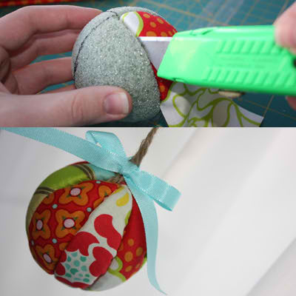

Los Globos Navideños también son una buena opción. Generalmente los que venden en los centros comerciales, son muy fragiles y se rompen con mucha facilidad.

Hoy vas a aprender a hacer un globo de Navidad, con pelotas de plumavit.

**MATERIAL:** Pelota/s de plumavit. Retazos de tela con estampados. Papeles de colores (al gusto, de preferencia brillantes, puedes usar los envoltorios ya conocidos). Corta Cartón o Tríncheta. Cola vinílica. Cordón trenzado. Lápiz. Cinta (puede ser roja o de cualquier color). Brillo. Gritel. Lentejuelas. Etc.

**COMO HACERLO:**

Lo primero que haremos, es marcar la pelota en forma de gajos del mismo tamaño cada uno de ellos, luego hacemos cortes con la trincheta, sin llegar a profundizar del todo, solo un poco, como para que podamos introducir la tela o papel.

Pasamos pegamento sobre toda la pelota, incluyendo, la profundidad de los cortes. Pegamos la tela o papel de distintos colores (opcional, pueden ser de un solo color).

En el centro de los cortes (parte superior) introducimos  un cordón, que también llevará pegamento. Este cordón nos servirá para atarlo al árbol. Por último, ponemos un moño de tela o cinta, que tapará la unión de los cortes y el cordón.

La creatividad no tiene limites y en estos adornos, podrás descubrir tu propio potencial, que puede partir desde aplicación de estampados hasta decoraciones con lo que se te ocurra.

De esta manera tan sencilla tenemos un nuevo adorno que aportar y que como dice la tradición…, **cada año hay que poner uno nuevo adorno al árbol de Navidad.**

|  |  |  |  |
| --- | --- | --- | --- |
|  |  |  |  |
|  |  |  |  |

**Campanitas Navideñas**

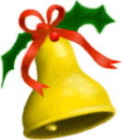

Esta propuesta consiste en hacer unas hermosas campanitas navideñas con material reciclado.

Este formato de adorno navideño es muy fácil de hacer y existen muchas formas de hacerlas.

En esta oportunidad te daremos algunas ideas genéricas en su confección o manufactura, por lo tanto los materiales serán indicados en forma general. Pero la creatividad, la pones tú.

**Materiales:** Papel brillante, botellas de bebidas plásticas, chichería o abalorios, pegamento, lápiz, purpurina, vasos de helados, cordel trenzado, cintas de colores, goma eva, cartulina brillante, tijeras normales y de zigzag, corta cartón, pinturas, glitter o cualquier elemento que te sirva para la creación de estos adornos.

**Como hacerlo:**

Para hacer las campanas, con un **lápiz**, dibuja un círculo en el papel brillante. Recorta el círculo, dóblalo por la mitad y córtalo por el pliegue. A continuación, doblamos cada semicírculo en forma de cono y lo pegamos con pegamento o cola. También puedes usar un par de mini botellas plásticas de bebidas y las cortas mas debajo de su cuello (observa la figura de arriba) o puedes usar vasos de helados (observa la figura de abajo)

Para hacer el **badajo**, inserta un abalorio o un chiche atado con un trozo de hilo y lo anudas en el extremo de los conos o la boca de la botella. Pon el hilo contra la campana de modo que el abalorio quede a la altura deseada y puedas hacer otro nudo en la parte superior de la campana. Pega el hilo trenzado por el orificio de arriba de tu trabajo.

Una vez que tengas la campana listas con su respectivo badajo, puedes decorar los bordes pegando un poco de **purpurina**. Puedes coger dos o tres campanas y unirlas con hilo por la parte superior para colgarlas del **árbol**. Para disimular el hilo, rodéalo con un **lazo de oropel** que además le dará un toque navideño al adorno.

Puedes dar rienda suelta a tu creatividad decorativa. Una vez que las tengas listas, la podrás poner en tu árbol navideño.

Aquí te dejo algunos formatos que puedes tomar como referencia para tus próximos desafíos.

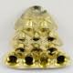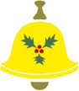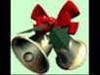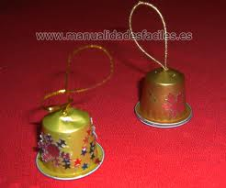

# Reno navideño de lana

Los renos tampoco deben faltar y ahora aprenderemos a confeccionarlos de una manera muy entretenida y fácil.

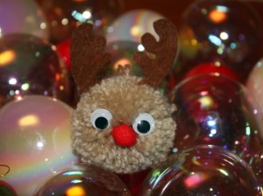

**Materiales:** <http://arteytal.com/wp-content/uploads/2010/10/enrollar_lana.jpg><http://arteytal.com/wp-content/uploads/2010/10/coser_pompon.jpg><http://arteytal.com/wp-content/uploads/2010/10/pegar_cuernos.jpg>Para hacer este reno necesitarás una cartulina gruesa, tijeras, lana de color marrón clarito, ojitos móviles o locos, también sirve el fieltro negro y blanco para los ojos y fieltro marrón oscuro para las astas y fieltro rojo para la nariz, hilo, aguja y cola blanca.

Para empezar debes recortar las plantillas en forma de aros en la cartulina. Necesitarás dos para hacer un pompón. Colócalas juntas y enrolla la lana alrededor de las cartulinas con cuidado de que quede un poco apretada y uniforme.

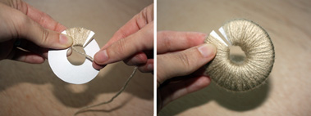

Cuando tengas una capa gruesa de lana enrollada, pasa un hilo de lana con una aguja de punta redonda entre las dos cartulinas para sujetar la lana antes de cortar. Haz un nudo sencillo para que una vez cortada la lana puedas apretarlo.

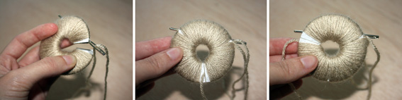

 Para cortar la lana quizás necesites ayuda porque cuesta un poco y hay que hacerlo con unas tijeras de punta. Corta la lana colocando las tijeras entre las cartulinas. Una vez cortada, termina de apretar el hilo de lana con el que has pasado antes entre las cartulinas y haz un nudo doble. Ya puedes retirar las cartulinas pero no cortes el hilo sobrante de coser el pompón porque te servirá para colgar el reno una vez terminado. Si no te ha quedado bien redondo el pompón, puedes recortar las puntas que sobresalgan con cuidado de no pasarte.

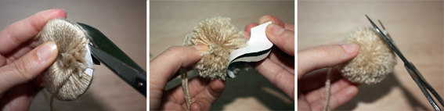

 Recorta la forma de los cuernos sobre fieltro marrón, siguiendo la plantilla. Para pegarlos en el pompón, separa la lana con los dedos y pégalo en medio con cuidado de no manchar la parte de fuera. Presiona para fijarlos.

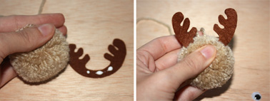

 Recorta la forma de la nariz sobre fieltro rojo (también puede ser negro o marrón). Da unas puntadas con hilo de coser por la parte exterior del círculo y tira de los extremos del hilo, de modo que el fieltro se arrugará formando la bolita de la nariz. Haz un nudo doble y corta el hilo sobrante. Pégalo del mismo modo que los cuernos.

Finalmente, pega los ojos móviles (si no tienes, puedes hacer unos ojos con fieltro blanco y pintarle una redondita negra).

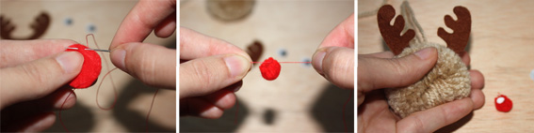

Puedes hacer la cantidad de renos que desees y de los tamaños que consideres necesarios. También usando la misma técnica del pompón, le puedes hacer el cuerpo y con alambre forrado en lana las patitas y tienes un reno de cuerpo entero.

Y si eres persistente, puedes hacer varios renos tirando un trineo.

Que hermoso y fácil de hacer.

**Monitos de Nieves**

Otro adorno navideño que puedes hacer y que es muy fácil de hacer, son los monitos de nieve.

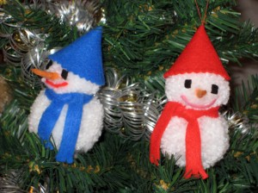

**Materiales:** Los mismos que usamos para hacer los renos, pero la lana debe ser blanca y si quieres colocarle un sombrero de copa, usa cartulina negra

El procedimiento para hacer los pompones es exactamente igual al que trabajamos con los renos.

Puedes hacer la cantidad de montos que desees para compartir y regalar.

En primer lugar debes imprimirte las plantillas y recortar las de la cabeza y el cuerpo en cartón (puedes usar el cartón de una caja de galletas o cereales). Tienes que hacer 2 pompones, uno pequeño para la cabeza y otro grande para el cuerpo. Para hacer los pompones, aplica la misma técnica que usaste en la manualidad con los renos. Ojo, también lo puedes hacer de 3 cuerpos.<http://arteytal.com/wp-content/uploads/2010/12/gorro.jpg><http://arteytal.com/wp-content/uploads/2010/12/pegar-accesorios.jpg>

Cuando tengas los dos pompones, únelos con un nudo utilizando el hilo de lana con el que has atado cada pompón. Apriétalo bien y corta la lana sobrante a la medida del resto del pompón.

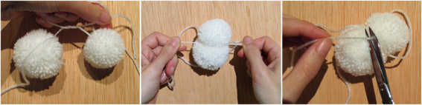

Ahora recorta las formas de los accesorios con las plantillas en fieltro de color: la nariz en fieltro naranja, la bufanda y el gorro del color que quieras, la boca en rojo o rosa y los ojos en negro.

Para recortar el gorro, yo he usado unas tijeras con forma pero si lo cortas recto también quedará bonito. Pégalo en forma de cono. Puedes mantenerlo fijo con unas pinzas o aguantando un rato con los dedos. Cuando esté seco, cose un hilo en la punta (te servirá para colgar el muñeco una vez terminado).

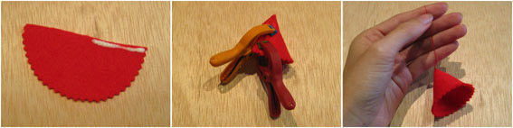

Para hacer la nariz, pon pegamento en una cara del fieltro naranja que ya has recortado siguiendo la plantilla y enróllalo. Deberás aguantarlo un rato para que se seque.

Ya puedes pegar los accesorios. Empieza por la bufanda y el gorro para ver el espacio que te queda para hacer la cara. A continuación pega la nariz en el centro de lo que será la cara, separando la lana de modo que quede un hueco en el que introducir la nariz con un poco de pegamento. Pega la boca separando ligeramente la lana (te puedes ayudar con una aguja o un palillo). Para terminar pega los ojos.

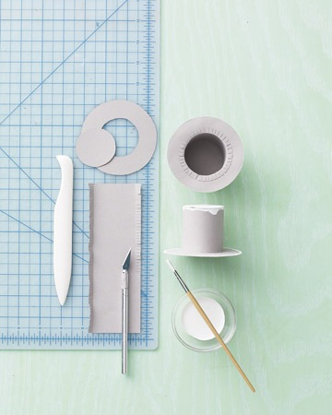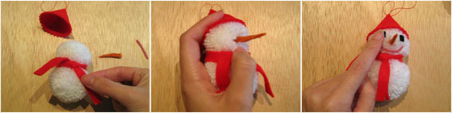

Para hacer el sombrero de copa, tienes que dimensionarlo de acuerdo a la cabeza de tu monito de nieve.

Con tu cartulina negra corta una huincha larga que corresponderá al cuerpo del sombrero. Debes tijerear las lengüetas que se van a pegar al ala y a la copa una vez que se cierre el cuerpo del sombrero.

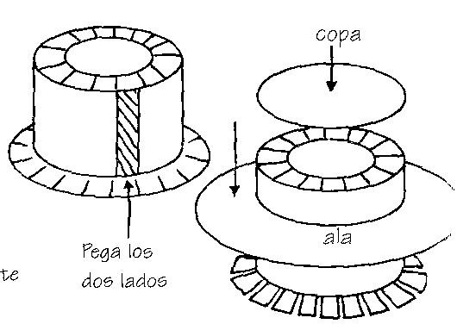

Una vez que armes y pegues el sombrero de copa de tu monito de nieves hecho con pompones de lana, lo puedes decorar con un trocito de cinta de color.

También le puedes colocar una escoba atravesada muy fácil de hacer, usando un mondadientes con un pedazo de cartulina.

Estas creaciones quedan preciosas y espectaculares. Son muy entretenidos y fáciles de hacer.

**Bolas Navideñas con Papel de Revistas Viejas**

Esta también es una bonita manualidad para adornar el árbol de pascua y sólo se hace a base de revistas viejas de papel brillante. Manos a la obra.

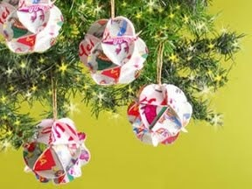

**Materiales:** Tapas de revistas u hojas de las mismas que sean brillantes. Lápiz. Tijeras. Pegamento. Cordón dorado. Regla. Compás u otros materiales adicionales que se te ocurra usar.

**Paso a paso:**

1. Marcar sobre la tapa de revista círculos de 4cm de diámetro. Cada esfera lleva 20 círculos.
2. Recortar los círculos por su contorno.
3. Hacer tres dobleces en cada círculo con una regla formando un triángulo interno.
4. Pegar con cola 5 piezas triangulares, por medio de sus solapas.
5. Continuar agregando piezas hasta completar la bola.
6. Pegar el cordón dorado a la bola.

Observa con detenimiento la secuencia Paso a paso con la figura de abajo.

